**到云**

**移动端产品需求说明书**

组长：张钟旺 190327125

组员：曾梦美 190327005

陈隽雅 190327014

陈龙江 190327015

兰 霖 190327042

**完成日期： 2020-04-17**

**修订历史记录**

|  |  |  |  |
| --- | --- | --- | --- |
| 日期 | 版本 | 说明 | 作者 |
| 2020.2.23 | V1.0 | 确定产品需求文档的结构 | 所有成员 |
| 2020.2.28 | V2.0 | 修改文档结构，并完善相应需求说明 | 陈龙江、曾梦美 |
| 2020.3.6 | V3.0 | 修改概述，并添加界面原型 | 陈龙江、曾梦美 |
| 2020.3.13 | V4.0 | 修改文档结构，添加首页用例 | 曾梦美 |
| 2020.3.20 | V5.0 | 添加查看成员详情和成员经验值明细用例 | 曾梦美 |
| 2020.4.17 | V6.0 | 完善教师发布签到和学生参与签到用例 | 曾梦美 |

目录

1 引言 4

1.1 目的 4

1.2 背景 4

1.3 定义 4

2 项目概述 5

2.1 产品结构图 5

2.2 产品信息结构图 6

2.3 用户 7

2.4 业务流程 7

2.4.1 注册与登录流程图 7

2.4.2 "我的"页面流程图 9

2.4.3 "课程表"页面流程图 10

3 功能详细需求 10

3.1 角色注册与登录 10

3.1.1 欢迎页面 10

3.1.2 注册页面 11

3.1.3 登录页面 13

3.1.4 找回密码页面 14

3.2 首页 16

3.2.1 课程表 16

3.2.2 我的 32

3.2.3 发现 39

4 非功能需求 40

4.1 外部接口需求 40

4.1.1 用户接口 40

4.1.2 硬件接口 40

4.1.3 软件接口 40

4.1.4 通信接口 40

4.2 性能需求 40

4.3 属性 41

4.3.1 可用性 41

4.3.2 安全性 41

4.3.3 可维护性 41

4.4 场合适应性需求 41

# 1 引言

## 1.1 目的

该文档首先给出项目的整体结构和功能结构概貌，试图从总体架构上给出整个系统的轮廓。同时对功能需求、性能需求进行了详细的描述。便于用户、开发人员进行理解和交流，反映出用户问题的结构，可以作为软件开发工作的基础和依据以及确认测试和验收的依据。

本文档面向多种读者对象：

（1）项目经理：项目经理可以根据该文档了解预期产品的功能，并据此进行系统设计、项目管理。

（2）设计员：对需求进行分析，并设计出系统，包括数据库的设计。

（3）程序员：了解系统功能，编写代码实现相应功能。

（4）测试员：根据本文档编写测试用例，并对软件产品进行功能性测试和非功能性测试。

（5）用户：了解预期产品的功能和性能，并与分析人员一起对整个需求进行讨论和协商。

在阅读本文档时，首先要了解产品的功能概貌，然后可以根据自身的需要对每一功能进行适当的了解。

## 1.2 背景

为了督促和管理学生,课堂考勤在高校教学管理中至关重要。课堂点名在高校中非常普遍,高校中常使用的考勤方式,主要是教师点名和学生签到,浪费课堂时间且效率低。考勤过程繁琐,耽误时间。考勤结果需要进行人工录入统计,麻烦且费时费力,很容易出现误差。这些都是我们当前需要解决的问题。

随着科技更新换代,各种签到方案竞相涌出。例如打卡考勤和指纹考勤,此两种考勤方式在某种程度起到了作用,但是由于教室众多,且学生多时造成拥挤,不能真正普及;此外,基于人脸识别的课堂签到系统,需要进行大量的图片识别、处理,而大量图像传输流量并不适用于数量巨大的实时签到。所以设计实现一个方便快捷、适合高校使用的签到系统亟待解决。

因此，本次待开发的软件为课堂签到系统。

## 1.3 定义

|  |  |  |
| --- | --- | --- |
| 序号 | 缩写 | 定义 |
| 1 | C/S模式 | C/S模式即客户机/服务器模式。C/S结构通常采取两层结构。服务器负责数据的管理，客户机负责完成与用户的交互任务。 |
| 2 | APP | 应用程序，Application 的缩写，一般指手机软件。 |

# 2 项目概述

## 2.1 产品结构图

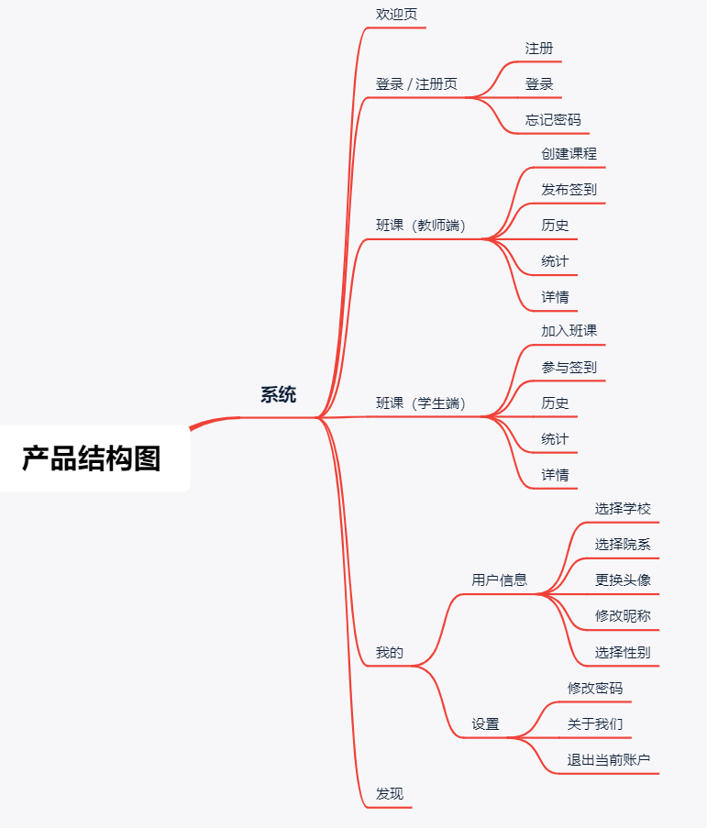

图2-1 产品功能结构图

## 2.2 产品信息结构图

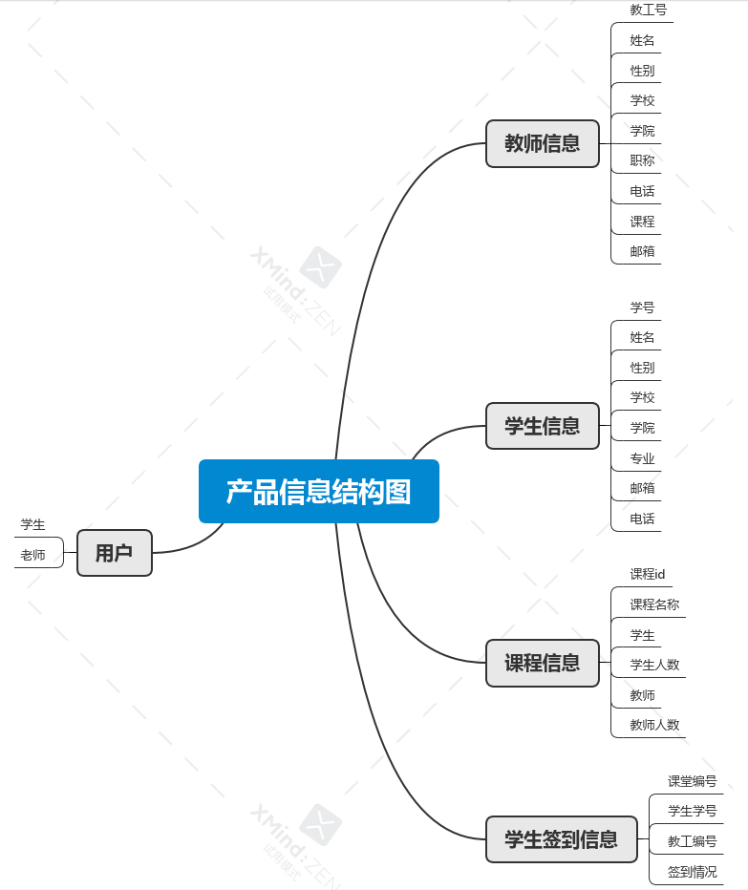

图2-2 产品信息结构图

## 2.3 用户

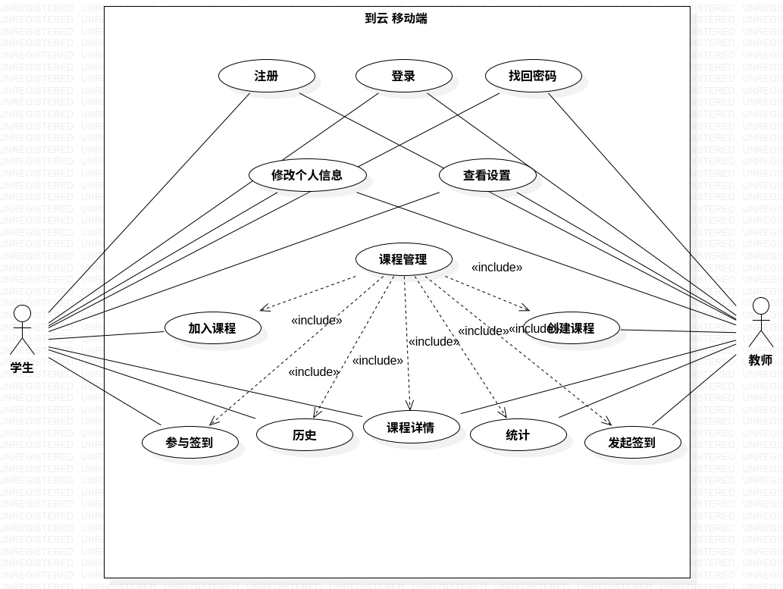

图2-3 产品用例图

|  |  |
| --- | --- |
| 用户 | 角色描述 |
| 学生 | 高校的学生群体，通过使用该软件在移动终端完成课程的签到等相关操作 |
| 教师 | 高校的教师群体，通过该系统发布签到活动时间并设定截止时间来实现对课堂的点名、并对学生的出勤率进行分析，更好地掌握学生的学习状态 |

## 2.4 业务流程

**2.4.1 注册与登录流程图**

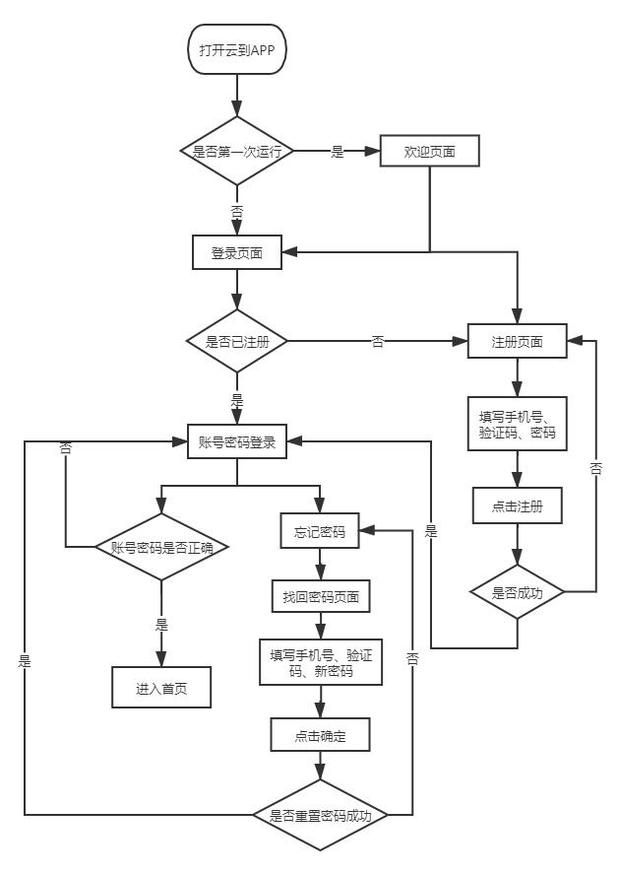

图2-4 注册与登录流程图

### 2.4.2 "我的"页面流程图

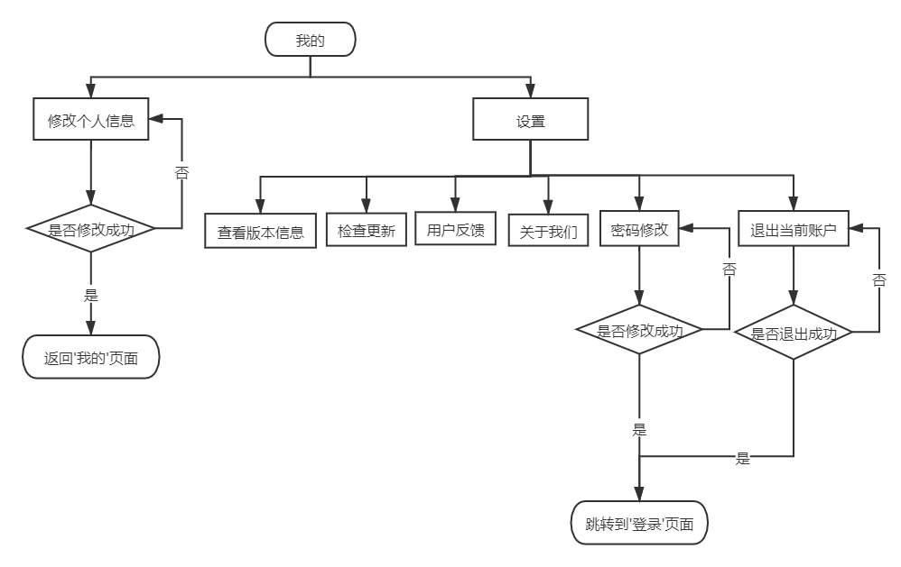

图2-5 “我的”页面流程图

### 2.4.3 "课程表"页面流程图

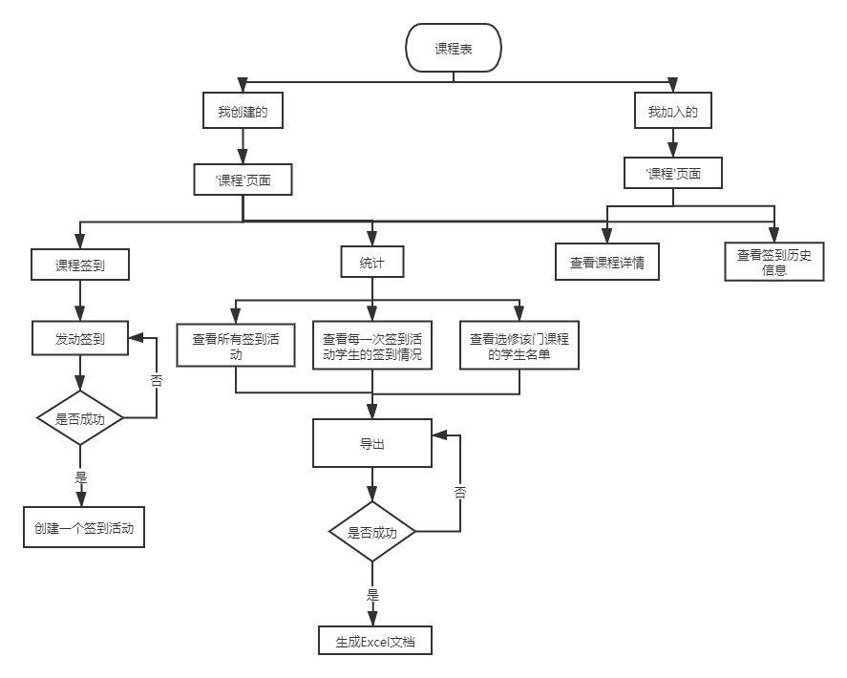

图2-6 “课程表”页面流程图

# 3 功能详细需求

## 3.1 角色注册与登录

### 3.1.1 欢迎

用户场景：用户在界面上左右滑动，轮流显示2-3张图片，通过这些图片简单介绍软件。

优先级：1

输入/前置条件：程序第一次运行时或者程序版本升级后第一次运行时，进入欢迎页。

页面逻辑：

界面原型：

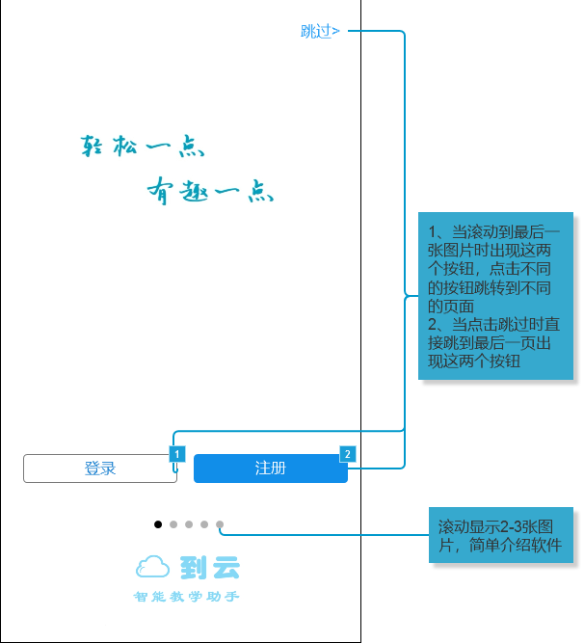

图3-1 欢迎页面

交互：

1. 在页面上左右滑动，切换不同的图片
2. 点击登录按钮，进入登录页面
3. 点击注册按钮，进入注册页面

字段：无

输出/后置条件：根据用户的操作进入登录页或者注册页

版本：1.0

### 3.1.2 注册

用户场景：用户注册之后才能有权限使用软件的功能。用户在欢迎页点击“注册”按钮进入注册页，或者在登录页点击“注册”按钮进入注册页。

优先级：1

输入/前置条件：无

页面逻辑：

界面原型：

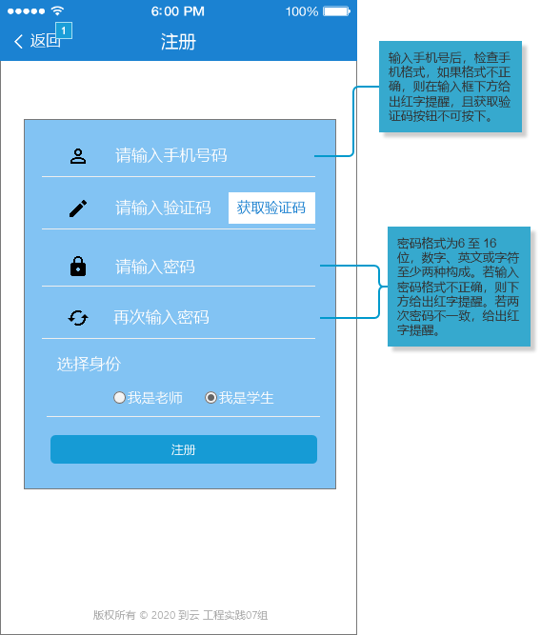

图3-2 注册页面

交互：

1. 页面包含手机号输入框[1]、验证码输入框[2]、获取验证码按钮[3]、登录密码输入框[4]、确认密码输入框[5]、 选择身份单选按钮[6]、注册按钮[7]和返回登录按钮[8]。
2. [1]，失去焦点，验证手机号必填，手机号格式合法。如果未通过验证，在输入框的下面用带醒目颜色（红色）的文字给用户友好提示。
3. [2]，失去焦点，验证验证码必填。如果未通过验证，在输入框的下面用带醒目颜色（红色）的文字给用户友好提示。
4. [3]，点击，向用户填写注册的手机号码发送短信验证码。点击后按钮不可用，倒计时60秒,按钮上显示60s、59s、58s等。倒计时结束后,按钮可用，显示重新发送。
5. [4]，失去焦点，验证登录密码必填，6至16位，数字、英文或字符至少两种构成。
6. [5]，失去焦点，验证确认密码必填，与登录密码一致。
7. [6]，选择身份，必选。
8. [7]，点击，验证手机号未注册过、验证码正确，如果通过验证提示“注册成功”并跳转回登录页面，否则注册失败并给出相应的友好提示。
9. [8]，点击，返回登录页面。

字段：

|  |  |  |
| --- | --- | --- |
| 字段 | 说明 | 来源 |
| 手机号 | 必填，未注册过 | 用户输入 |
| 验证码 | 必填，4位数字 | 用户输入 |
| 登录密码 | 必填，6至16位，数字、英文或字符至少两种构成 | 用户输入 |
| 确认密码 | 必填，与密码一致 | 用户输入 |

输出/后置条件：注册成功后，将用户的注册数据保存在服务器端，页面跳转到登录页。

版本：1.0

### 3.1.3 登录

用户场景：程序第一次运行时，用户在欢迎页上点击登录按钮进入登录页面。进入应用程序首页时如果之前用户没有登录过，或者登录时间已经过期，进入登录页面。用户登录成功后，就能够使用应用程序的所有功能。5天之内再使用软件都不需要再次登录。

优先级：1

输入/前置条件：用户已完成成注册，用户未登录或者登录时间已过期。

页面逻辑：

界面原型：

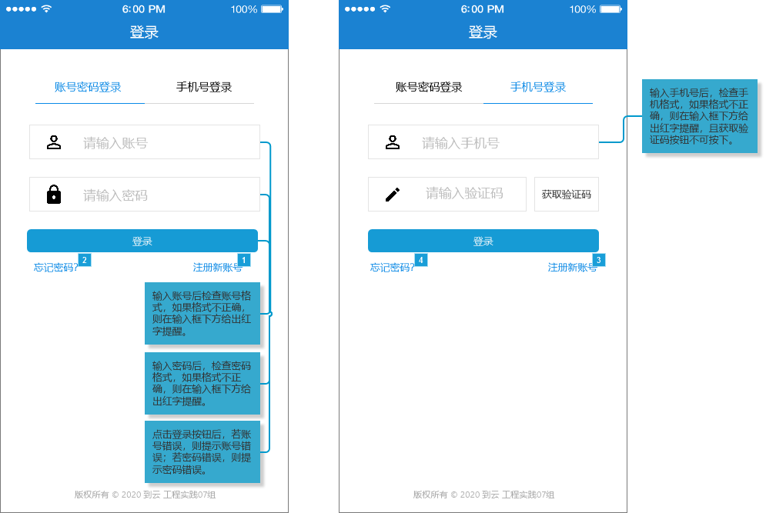 图3-3 登录页面

交互：

1. 包含账号输入框[1]、密码输入框、登录按钮[2]、注册按钮[3]和忘记密码[4]。
2. [1]，如果用户之前登录过，账号输入框中默认显示用户之前登录时用过的账号。
3. [2]，点击，验证用户输入的数据是否正确，如果错误在界面的底部给用户友好提示；如果正确再验证用户名和密码是否正确，正确则进入首页，错误则通过alert给用户友好提示。
4. [3]，点击，进入注册页面。
5. [4]，点击，进入找回密码页面。

字段：

|  |  |  |
| --- | --- | --- |
| 字段 | 说明 | 来源 |
| 账号 | 必填，手机号码 | 用户输入 |
| 密码 | 必填 | 用户输入 |

输出/后置条件：登录成功后，将用户的登录状态和当前的登录时间保存在本地存储中，页面跳转到应用程序首页。

版本：1.0

### 3.1.4 找回密码

用户场景：用户在登录时忘记了登录密码，可以通过找回密码功能重新设置密码。在登录页上点击忘记密码按钮跳转到找回密码页面。

优先级：1

输入/前置条件：用户已注册

页面逻辑：

界面原型：

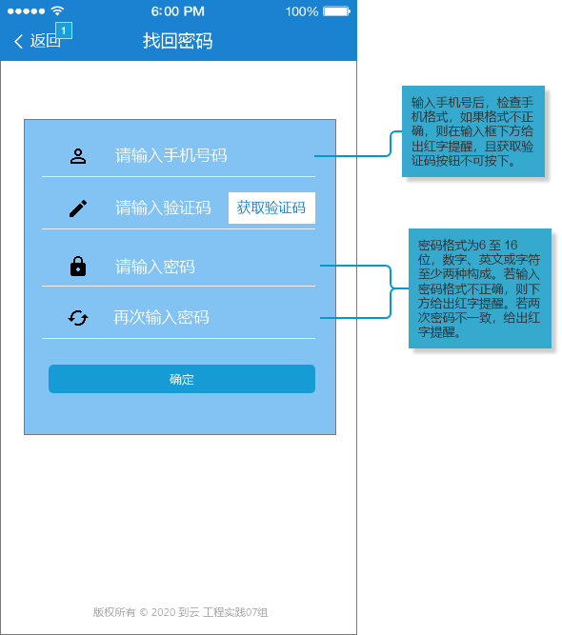

图3-4 找回密码页面

交互：

1. 页面包含手机号输入框[1]、验证码输入框[2]、获取验证码按钮[3]、登录密码输入框[4]、确认密码输入框[5]、确认按钮[6]和返回按钮[7]。
2. [1]，失去焦点，验证手机号必填，手机号格式合法。如果未通过验证，在输入框的下面用带醒目颜色（红色）的文字给用户友好提示。
3. [2]，失去焦点，验证验证码必填。如果未通过验证，在输入框的下面用带醒目颜色（红色）的文字给用户友好提示。
4. [3]，点击，向用户填写注册的手机号码发送短信验证码。点击后按钮不可用，倒计时60秒,按钮上显示60s、59s、58s等。倒计时结束后,按钮可用，显示重新发送。
5. [4]，失去焦点，验证新密码必填，6至16位，数字、英文或字符至少两种构成。
6. [5]，失去焦点，验证确认密码必填，与新密码一致。
7. [6]，点击，验证验证码正确，如果通过验证提示“重置密码成功”并跳转回登录页面，否则重置失败并给出相应的友好提示。
8. [7]，点击，返回登录页面。

字段：

|  |  |  |
| --- | --- | --- |
| 字段 | 说明 | 来源 |
| 手机号 | 必填 | 用户输入 |
| 验证码 | 必填，4位数字 | 用户输入 |
| 新密码 | 必填，6至16位，数字、英文或字符至少两种构成 | 用户输入 |
| 确认密码 | 必填，与新密码一致 | 用户输入 |

输出/后置条件：重置密码后更新用户信息，页面跳转到登录页。

版本：1.0

## 3.2 首页

首页主要包含三个功能页面：我的、发现、课程表。默认页面为“课程表”页面。

### **3.2.1 课程表**

在“课程表”页面有所有的与本用户相关的课程，分为“我创建的”和“我加入的”两类。教师和学生进入不同的课程表页面，教师进入课程表页面默认为“我创建的”，学生进入课程表页面默认为“我加入的”。

用户场景：学生登录成功，进入首页即“课程表”页面

优先级：高

输入/前置条件：无

页面逻辑：

界面原型：

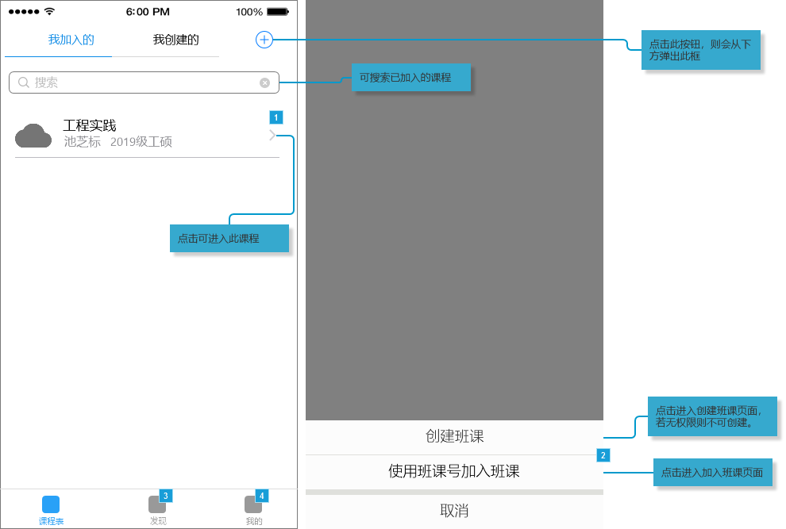图3-5 班课（学生端）页面

交互：

1. 点击“我加入的”和“我创建的”可相互切换页面
2. 点击“+”按钮则从下方弹出右侧页面，点击“创建班课”则跳转到创建课程页面，点击“使用班课号加入班课”则跳转到加入课程页面，点击“取消”则收回此弹框
3. 点击搜索输入框，输入课程名称，则自动搜索到此课程
4. 点击课程右侧箭头可跳转到课程页面
5. 点击发现，跳转到发现页面
6. 点击我的，跳转到我的页面

输出/后置条件：

版本：1.0

用户场景：教师登录成功，进入首页即“课程表”页面

优先级：高

输入/前置条件：无

页面逻辑：

界面原型：

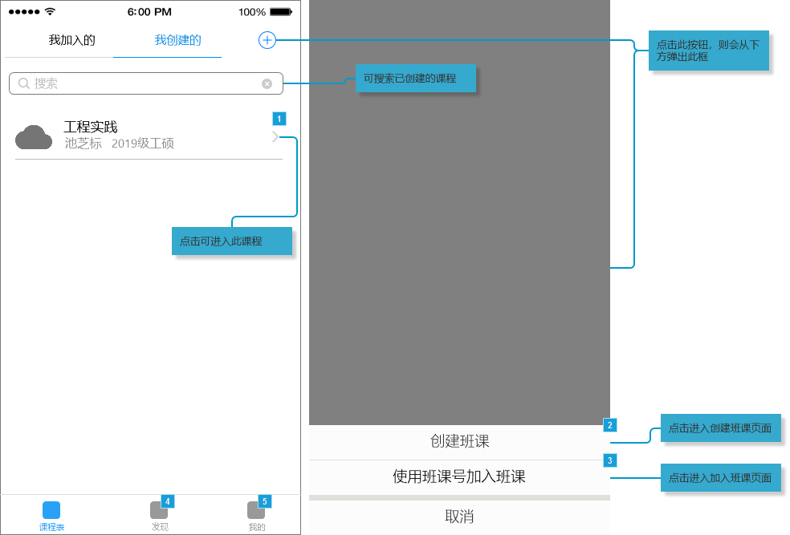

图3-6 班课（教师端）页面

交互：

1. 点击“我加入的”和“我创建的”可相互切换页面
2. 点击“+”按钮则从下方弹出右侧页面，点击“创建班课”则跳转到创建课程页面，点击“使用班课号加入班课”则跳转到加入课程页面，点击“取消”则收回此弹框
3. 点击搜索输入框，输入课程名称，则自动搜索到此课程
4. 点击课程右侧箭头可跳转到课程页面
5. 点击发现，跳转到发现页面
6. 点击我的，跳转到我的页面

输出/后置条件：

版本：1.0

#### **3.2.1.1 创建课程**

用户点击“创建课程”，就会跳转到“创建课程”页面。填入相应的课程信息，如上课时间、上课地点等信息。若课程成功创建，就会生成课程唯一的课程号，该用户则变成该课程的教师。其他用户可以通过搜索该课程号加入该课程。

用户场景：教师进入首页即“课程表”页面，点击加号后点击创建班课

优先级：高

输入/前置条件：无

页面逻辑：

界面原型：

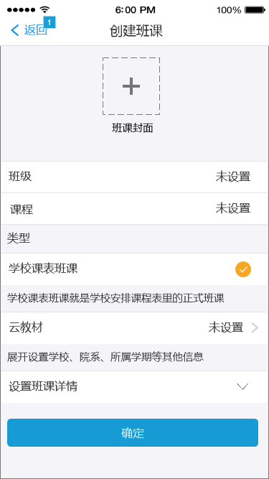

图3-7 创建班课页面

交互：

1. 点击“+”按钮可添加班课封面
2. 点击班级，可在右侧输入班级名称
3. 点击课程，可在右侧输入课程名称
4. 类型，可选择
5. 云教材，可设置
6. 班课详情，可设置
7. 点击确定按钮，弹框显示创建班课成功，之后跳转到课程表页面
8. 点击返回，返回首页

输出/后置条件：

版本：1.0

#### **3.2.1.2 加入课程**

用户场景：学生进入首页即“课程表”页面，点击加号后点击使用班课号加入班课

优先级：高

输入/前置条件：无

页面逻辑：

界面原型：

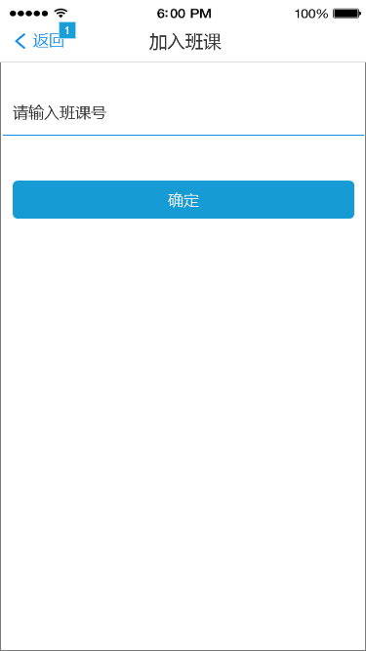

图3-8 加入班课页面

交互：

1. 点击“请输入班课号”可输入班课号
2. 点击确定按钮，若班课号正确则弹框显示加入班课成功，之后跳转到课程表页面；若班课号错误则弹框显示此班课号错误。
3. 点击返回，返回首页

输出/后置条件：

版本：1.0

#### **3.2.1.3 课程**

学生或教师可以点击“课程表”页面中的课程跳转到相应的“课程”页面，而“课程”页面包含四个功能页面，分别为历史，统计，签到，详情。

创建该门课程的教师，能使用统计、历史、签到、详情功能，而通过搜索加入该门课程的学生，不能使用统计功能和“签到功能”下的发布签到。默认页面为“签到”页面。

1、课程签到

用户场景：学生进入首页即“课程表”页面，点击课程右侧箭头跳转到相应的“课程”页面

优先级：高

输入/前置条件：无

页面逻辑：

界面原型：

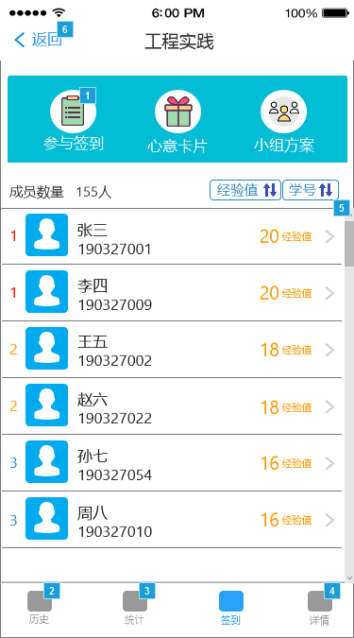

图3-9 学生“签到”页面

交互：

1. 点击“参与签到”可跳转到参与签到页面，但若老师未创建签到活动，则不跳转到“参与签到”页面，直接弹框提示老师还未创建签到活动。
2. 点击“心意卡片”可跳转到心意卡片页面
3. 点击“小组方案”可跳转到小组方案页面
4. 显示成员数量
5. 点击经验值按钮，根据经验值升降序排列
6. 点击学号按钮，根据学号升降序排列
7. 显示成员列表，每一项由排名、头像、姓名、学号、经验值和右侧箭头组成，排名序号根据不同的排名显示不同的颜色
8. 点击右侧箭头跳转到对应的成员详情页面
9. 点击“历史”可跳转到学生历史页面
10. 点击“统计”可跳转到学生统计页面
11. 点击“详情”可跳转到课程详情页面
12. 点击返回，返回首页

输出/后置条件：

版本：1.0

用户场景：学生进入“课程”页面后，点击“参与签到”跳转到参与签到页面

优先级：高

输入/前置条件：无

页面逻辑：

界面原型：

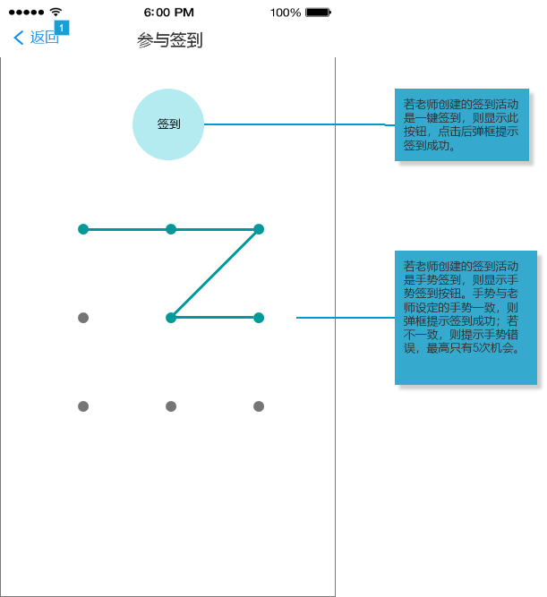

图3-10 参与签到页面

交互：

1. 若老师创建的签到活动是一键签到，则显示上面的按钮，点击后弹框提示签到成功。
2. 若老师创建的签到活动是手势签到，则显示手势签到按钮。手势与老师设定的手势一致，则弹框提示签到成功；若不一致，则提示手势错误，最高只有5次机会。
3. 点击返回，返回课程页面

输出/后置条件：

版本：1.0

用户场景：教师进入首页即“课程表”页面，点击课程右侧箭头跳转到相应的“课程”页面

优先级：高

输入/前置条件：无

页面逻辑：

界面原型：

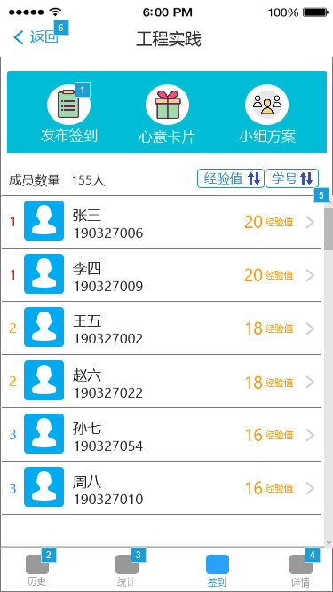

图3-11 教师“签到”页面

交互：

1. 点击“发布签到”可跳转到发布签到页面
2. 点击“心意卡片”可跳转到心意卡片页面
3. 点击“小组方案”可跳转到小组方案页面
4. 显示成员数量
5. 点击经验值按钮，根据经验值升降序排列
6. 点击学号按钮，根据学号升降序排列
7. 显示成员列表，每一项由排名、头像、姓名、学号、经验值和右侧箭头组成，排名序号根据不同的排名显示不同的颜色
8. 点击右侧箭头跳转到对应的成员详情页面
9. 点击“历史”可跳转到教师历史页面
10. 点击“统计”可跳转到教师统计页面
11. 点击“详情”可跳转到课程详情页面
12. 点击返回，返回首页

输出/后置条件：

版本：1.0

用户场景：教师进入“课程”页面后，点击“发布签到”跳转到发布签到页面

优先级：高

输入/前置条件：无

页面逻辑：

界面原型：

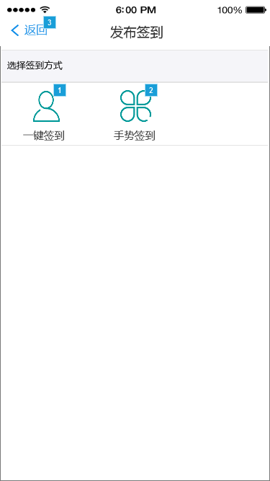

图3-12 发布签到页面

交互：

1. 点击“一键签到”跳转到一键签到页面
2. 点击“手势签到”跳转到手势签到页面
3. 点击返回，返回课程页面

输出/后置条件：

版本：1.0

用户场景：教师进入“发布签到”页面后，点击“一键签到”跳转到一键签到页面

优先级：高

输入/前置条件：无

页面逻辑：

界面原型：

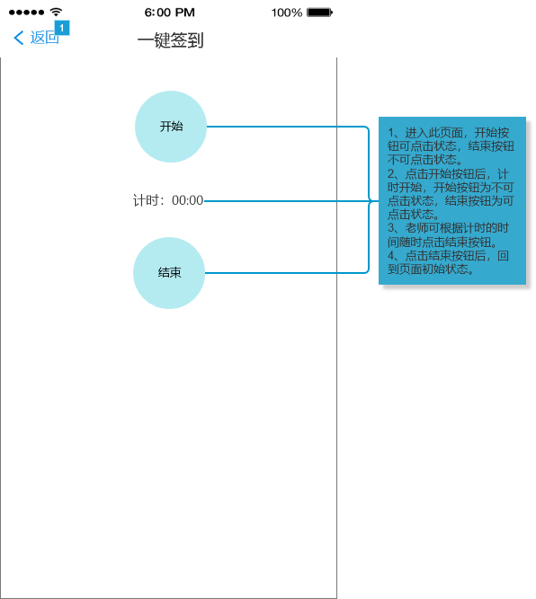

图3-13 一键签到页面

交互：

1. 进入此页面，开始按钮可点击状态，结束按钮不可点击状态。点击开始按钮后，计时开始，开始按钮为不可点击状态，结束按钮为可点击状态。
2. 老师可根据计时的时间随时点击结束按钮。点击结束按钮后，回到页面初始状态。
3. 点击返回，返回发布签到页面

输出/后置条件：此次签到记录保存到历史中

版本：1.0

用户场景：教师进入“发布签到”页面后，点击“手势签到”跳转到手势签到页面

优先级：高

输入/前置条件：无

页面逻辑：

界面原型：

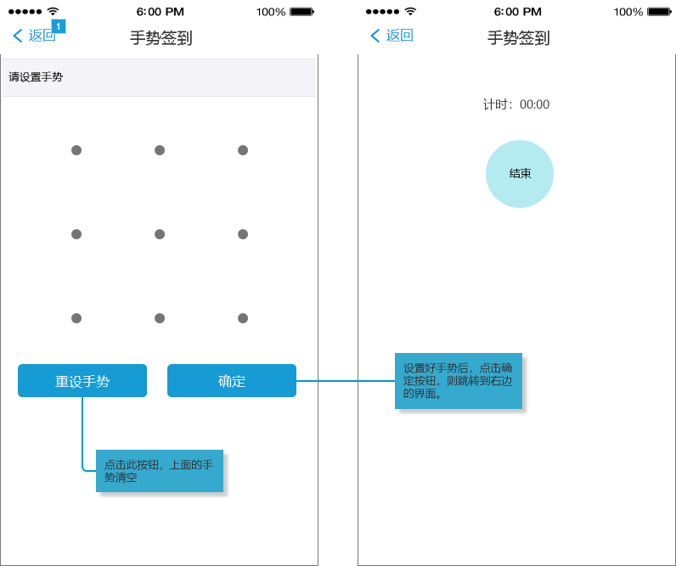

图3-14 手势签到页面

交互：

1. 九个点可随意画手势
2. 点击“重设手势”按钮，可将上面的手势清空。
3. 点击“确定”按钮，跳转到右侧界面。计时器开始计时；点击“结束”按钮，此次签到记录保存到历史中；点击返回，返回手势签到页面
4. 点击返回，返回发布签到页面

输出/后置条件：此次签到记录保存到历史中

版本：2.0

用户场景：学生/教师进入“课程”页面后，点击成员右侧箭头跳转到对应的成员详情页面

优先级：高

输入/前置条件：无

页面逻辑：

界面原型：

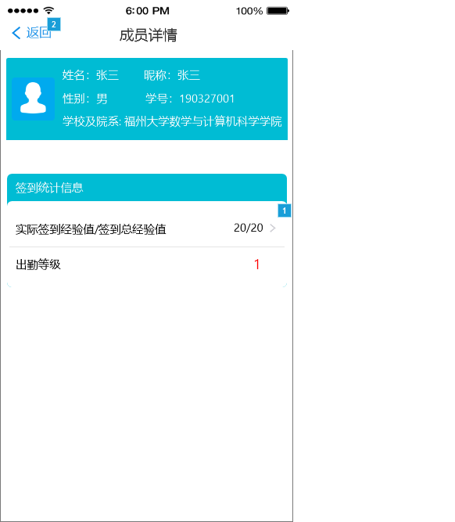

图3-15 成员详情页面

交互：

1. 显示成员基本信息，包括头像、姓名、昵称、性别、学号和学校及院系
2. 显示签到统计信息，包括实际签到经验值、签到总经验值和出勤等级
3. 点击右侧箭头跳转到成员经验值明细页面
4. 点击返回，返回课程页面

输出/后置条件：

版本：1.0

用户场景：学生/教师进入“成员详情”页面后，点击右侧箭头跳转到成员经验值明细页面

优先级：高

输入/前置条件：无

页面逻辑：

界面原型：



图3-16 成员经验值明细页面

交互：

1. 显示实际签到经验值列表，包括签到详细信息及获得经验值数
2. 点击返回，返回成员详情页面

输出/后置条件：

版本：1.0

2、历史

用户点击“历史”，页面即跳转到“签到活动历史”页面。在该页面，用户可以看到用户自己在当前课程的所有签到情况，包括签到时间、签到状态。

用户场景：学生进入“课程”页面后，点击“历史”跳转到学生历史页面

优先级：高

输入/前置条件：无

页面逻辑：

界面原型：

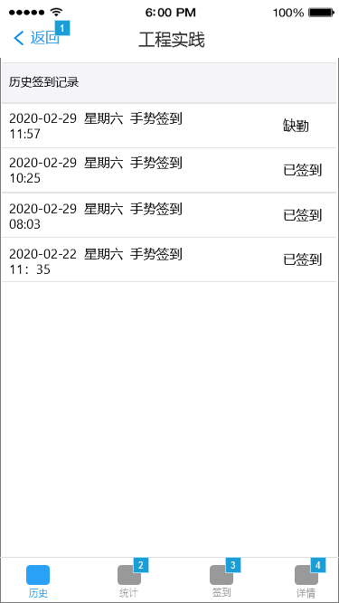

图3-17 学生“历史”页面

交互：

1. 显示历史签到记录列表，每一项包括年月日时分、星期、签到方式和是否签到
2. 点击“统计”可跳转到学生统计页面
3. 点击“签到”可跳转到学生签到页面
4. 点击“详情”可跳转到课程详情页面
5. 点击返回，返回首页

输出/后置条件：

版本：1.0

用户场景：教师进入“课程”页面后，点击“历史”跳转到教师历史页面

优先级：高

输入/前置条件：无

页面逻辑：

界面原型：

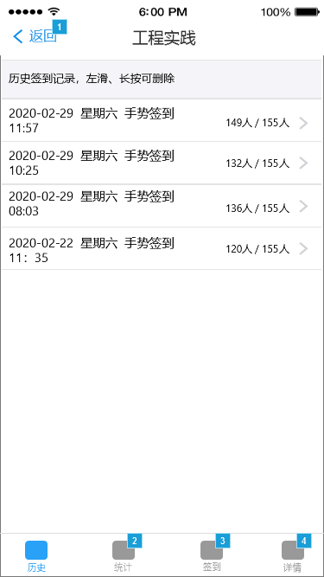

图3-18 教师“历史”页面

交互：

1. 显示历史签到记录列表，每一项包括年月日时分、星期、签到方式、参与签到人数、总人数和右侧箭头
2. 点击签到记录右侧箭头可跳转到签到记录详情页面
3. 点击“统计”可跳转到教师统计页面
4. 点击“签到”可跳转到教师签到页面
5. 点击“详情”可跳转到课程详情页面
6. 点击返回，返回首页

输出/后置条件：

版本：1.0

3、统计

只有课程的创建者即教师可点击“统计”，页面即跳转到“课程统计”页面。只有该门课程的创建者才能使用此功能，可以查看该门课程的所有签到活动，也可以查看每一次签到活动学生的签到情况，还可以查看选修该门课程的所有学生的名单，并可以将这些信息导出到 Excel 中。

用户场景：学生进入“课程”页面后，点击“统计”跳转到学生统计页面

优先级：高

输入/前置条件：无

页面逻辑：

界面原型：

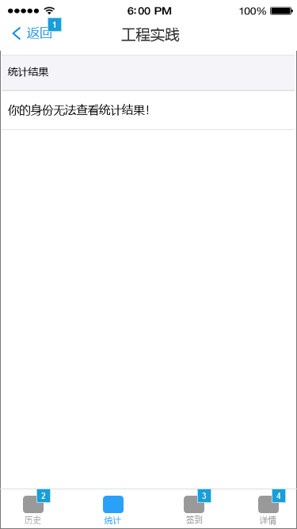

图3-19 学生“统计”页面

交互：

1. 点击“历史”可跳转到学生历史页面
2. 点击“签到”可跳转到学生签到页面
3. 点击“详情”可跳转到课程详情页面
4. 点击返回，返回首页

输出/后置条件：

版本：1.0

用户场景：教师进入“课程”页面后，点击“统计”跳转到教师统计页面

优先级：高

输入/前置条件：无

页面逻辑：

界面原型：

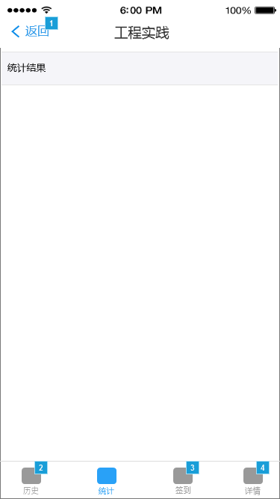

图3-20 教师“统计”页面

交互：

1. 点击“历史”可跳转到教师历史页面
2. 点击“签到”可跳转到教师签到页面
3. 点击“详情”可跳转到课程详情页面
4. 点击返回，返回首页

输出/后置条件：

版本：1.0

4、课程详情

用户场景：学生/教师进入“课程”页面后，点击“详情”跳转到课程详情页面

优先级：高

输入/前置条件：无

页面逻辑：

界面原型：

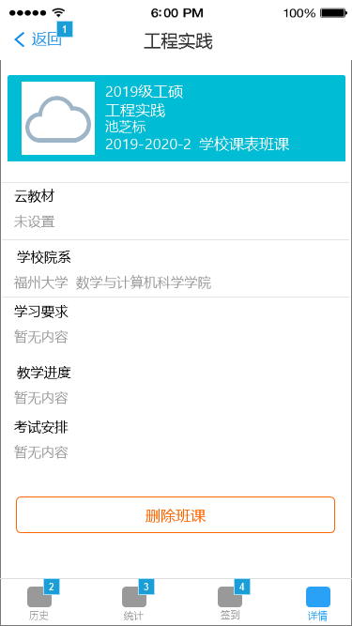

图3-21 课程详情页面

交互：

1. 点击“删除班课”按钮，弹出对话框是否删除此班课，若确定则提示删除成功；若取消则对话框消失
2. 点击“历史”可跳转到学生/教师历史页面
3. 点击“统计”可跳转到学生/教师统计页面
4. 点击“签到”可跳转到学生/教师签到页面
5. 点击返回，返回首页

输出/后置条件：

版本：1.0

### **3.2.2 我的**

“我的”页面即个人信息页面，主要包括个人信息修改和设置两个功能。

用户场景：学生/老师登录成功，进入我的页面

优先级：高

输入/前置条件：无

页面逻辑：

界面原型：

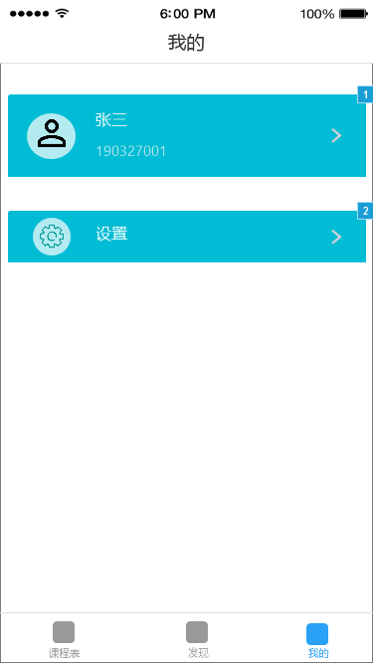

图3-22 “我的”页面

交互：

1. 点击张三这一项跳转到用户信息修改页面
2. 点击设置这一项跳转到设置页面

输出/后置条件：无

版本：1.0

#### **3.2.2.1 修改个人信息**

用户场景：学生/老师进入我的页面后，点击用户信息这一项

优先级：高

输入/前置条件：无

页面逻辑：

界面原型：

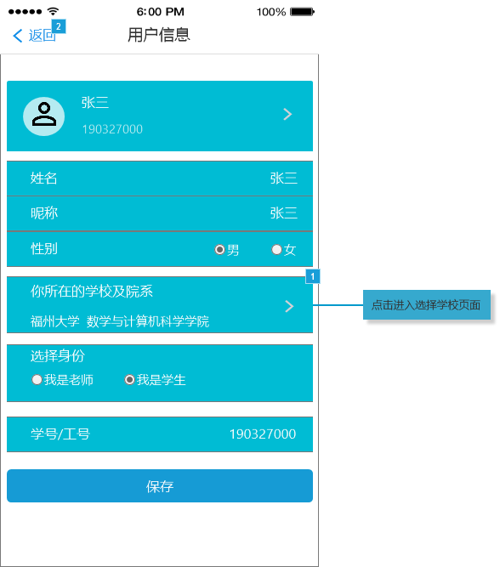

图3-23 “用户信息”页面

交互：

1. 点击张三这一项可修改头像
2. 点击姓名输入框，可修改姓名
3. 点击昵称输入框，可修改昵称
4. 你所在的学校及院系，点击右侧箭头跳转到选择学校页面
5. 点击选择身份单选按钮，可进行选择
6. 点击学号/工号输入框，可修改学号/工号
7. 点击保存按钮，将修改后的信息进行保存

输出/后置条件：无

版本：1.0

用户场景：学生/老师进入用户信息页面后，点击你所在的学校及院系的右侧箭头，跳转到选择学校页面

优先级：高

输入/前置条件：无

页面逻辑：

界面原型：

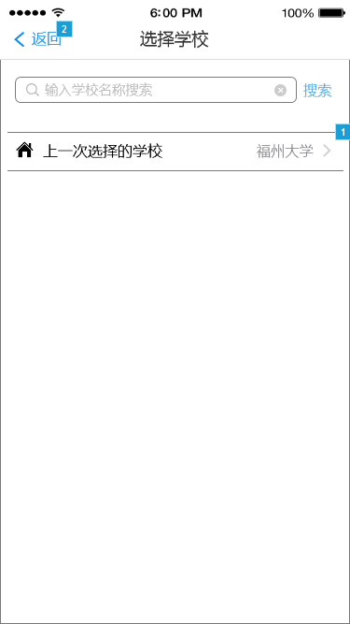

图3-24 选择学校页面

交互：

1. 点击搜索输入框，可输入学校名称
2. 点击搜索按钮，可搜索到输入的学校
3. 若第一次登录，则无上一次选择的学校这一项；若之前已选择过则会出现此项。点击右侧箭头跳转到选择院系页面

输出/后置条件：无

版本：1.0

用户场景：学生/老师进入选择学校页面后，点击右侧箭头，跳转到选择院系页面

优先级：高

输入/前置条件：无

页面逻辑：

界面原型：

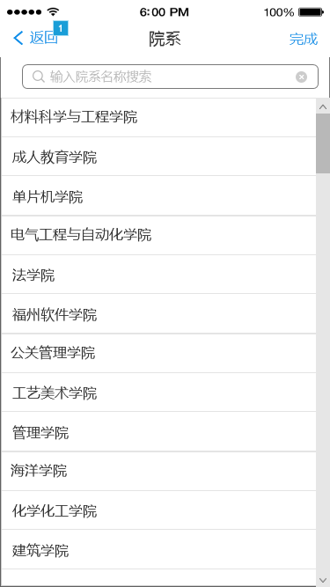

图3-25 选择院系页面

交互：

1. 点击搜索输入框，输入院系名称，则自动搜索到此院系
2. 未搜索时显示院系列表，可进行选择，可滑动
3. 点击完成按钮，跳转到用户信息页面

输出/后置条件：无

版本：1.0

#### **3.2.2.2 设置**

用户场景：学生/老师进入我的页面后，点击设置这一项，跳转到设置页面

优先级：高

输入/前置条件：无

页面逻辑：

界面原型：

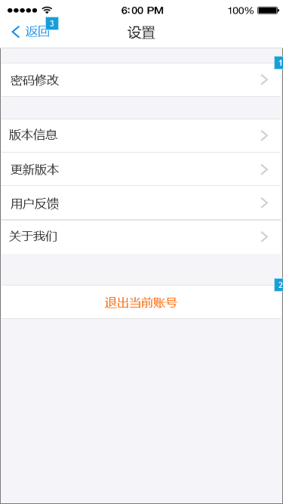

图3-26 设置页面

交互：

1. 点击密码修改右侧箭头，跳转到修改密码页面
2. 点击版本信息右侧箭头，跳转到版本信息页面
3. 点击更新版本右侧箭头，跳转到更新版本页面
4. 点击用户反馈右侧箭头，跳转到用户反馈页面
5. 点击关于我们右侧箭头，跳转到关于我们页面
6. 点击退出当前账号按钮，跳转到登录页面

输出/后置条件：无

版本：1.0

用户场景：学生/老师进入设置页面后，点击密码修改右侧箭头，跳转到修改密码页面

优先级：高

输入/前置条件：无

页面逻辑：

界面原型：

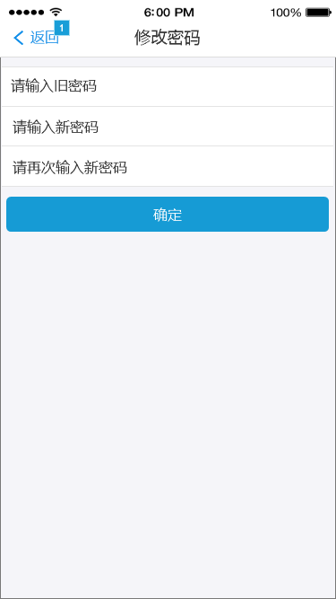

图3-27 修改密码页面

交互：

1. 点击输入旧密码输入框，输入旧密码
2. 点击输入新密码输入框，输入新密码，若密码格式不对，在输入框下面红字提醒
3. 点击输入再次输入新密码输入框，输入密码，若密码格式不对，在输入框下面红字提醒；若与新密码不一致，在输入框下面红字提醒
4. 点击确定按钮，若旧密码输入不正确，弹框提醒；若旧密码输入正确，则弹框显示密码修改成功。

输出/后置条件：无

版本：1.0

### **3.2.3 发现**

“发现”模块是为老师、学生的教学进行拓展的模块，包含“课程圈”模块。课程圈是一个以课程为中心，汇聚老师和学生的网络社区。在课程圈中，老师和老师之间，学生和学生之间，都可以交流、分享教学心得，探讨教学问题。

用户场景：学生/老师登录成功，进入发现页面

优先级：高

输入/前置条件：无

页面逻辑：

界面原型：

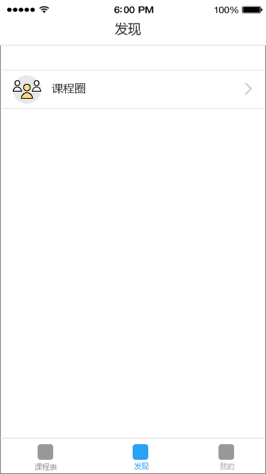

图3-28 发现页面

交互：

1. 点击“课程表”跳转到课程表页面
2. 点击“我的”跳转到我的页面

输出/后置条件：无

版本：1.0

# 4 非功能需求

## 4.1 外部接口需求

### 4.1.1 用户接口

本系统采用传统的C/S架构，所有界面使用APP风格，用户界面的具体细节在功能需求中描述。

### 4.1.2 硬件接口

暂无特殊需求。支撑各类移动设备使用。

### 4.1.3 软件接口

支撑各系列移动设备使用。在使用数据的导入导出时，须使用 Microsoft software 2010及以上产品。

### 4.1.4 通信接口

暂无特殊需求。

## 4.2 性能需求

（1）各页面响应时间不超过10秒；

（2）支持100个用户并发，接口处理能力至少达到100TPS；

（3）每次访问数据量大于1M；

（4）系统能在200%的压力下可以稳定运行12小时。

## 4.3 属性

### 4.3.1 可用性

（1）方便操作，操作流程合理。尽量从用户角度出发，以方便使用本产品。如：新增信息时，敲入回车键光标的自动跳转、输入法的自动转换，信息检索时输入汉语简拼快速检索到结果等。

（2）控制必录入项。本系统能够对必须录入的项目进行控制，使用户能够确保信息录入的完整。同时对必录入项进行有效的统一的提示。

（3）容错能力。系统具有一定的容错和抗干扰能力，在非硬件故障或非通讯故障时，系统能够保证正常运行，并有足够的提示信息帮助用户有效正确地完成任务。

（4）操作完成时有统一规范的提示信息。例如删除操作时，系统可提示警示框“您确认删除记录吗？操作不可恢复！”，用户点击确认后，系统才执行删除操作，删除后可直接返回相关页面。

### 4.3.2 安全性

（1）权限控制

根据不同用户角色，设置相应权限，用户的重要操作都做相应的日志记录以备查看，没有权限的用户禁止使用系统。教师只可查看自己的班课信息，系负责人只可查看本系教师的报课信息。

（2）重要数据加密

对一些重要的数据按一定的算法进行加密，如用户口令、重要参数等。

（3）数据备份

允许用户进行数据的备份和恢复，以弥补数据的破坏和丢失。

（4）记录日志

本系统应该能够记录系统运行时所发生的所有错误，包括本机错误和网络错误。这些错误记录便于查找错误的原因。日志同时记录用户的关键性操作信息。

### 4.3.3 可维护性

本系统采用的C/S模式，结构清晰，便于维护。

## 4.4 场合适应性需求

本系统适用于任何公司、学校、政府等机构，版权所有归福州大学数计学院 2019 级研究生工程实训7组所有。

本软件不得用于商业用途，仅做学习交流。